开原高中2009—2010年度下学期高一第一阶段考试
语文试卷
一、选择题（30分）
1、下列加点字注音全对的一组是（ ）
A、蹙缩(cù) 银镯(zhuó) 间或(jiān) 桅杆(wěi)
B、形骸(hái) 编纂(zuǎn) 蹩脚(bié) 璎珞(yīng)
C、讪讪(shàn) 监生(jiān) 炮烙(páo) 戏谑（xuè）
D、榫头(sǔn) 两靥(yè) 錾银(zhàn) 牲醴(lǐ)
2、下列词语书写全正确的一项是（ ）
A、怂恿 揭杆而起 皮开肉绽 猖狂
B、黼黻 蘖根祸胎 沸反盈天 饿殍
C、乖张 东施效颦 弃甲曳兵 狗彘
D、惫懒 锲而不舍 驽马十驾 训熟
3、下列各句中加点的熟语使用不当的一项是（ ）
A、梁惠王“五十步笑百步”的做法，是制约他的国家发展的一个关键问题。
B、刘姥姥走进大观园，体会到一种“侯门似海”的感觉。
C、“门神”希斯洛普在2002日韩世界杯对阵“北欧海盗”瑞典队的比赛中技惊四座，可谓“一夫当关，万夫莫开”。
D、正面五间上房，皆雕梁画栋。
4、下列各句中，没有语病的一句是 （ ）
A、开原作为率先进行课改的区县之一，一直在对课改内容进行探索。
B、他一直拿不定主意，最后决定去找刘洋，让他陪他去买礼物。
C、他怎么可以丢下生病的姐姐和弟弟去看电影。
D、谁能否认贾宝玉不是一个“金玉其外、败絮其中”的纨绔子弟？
5、填入下面横线处的句子，与上下文衔接最恰当的一句是( )
我爱纯真浪漫， ________ ；我欣赏“杨柳岸，晓风残月”的凄美意境， ________ ；我渴望天长地久的爱情亘古不变的友谊，________；我很想将忧伤埋在心底以笑声取悦生活， ________。
①也惊叹于沧桑的滋味 ②却难免强颜欢笑的悲凉 ③却只能告诉自己这是幻想而不敢轻易付出 ④却在现代重金属摇滚中宣泄心灵的疯狂与不羁
A、①②③④ B、②③④① C、③①④② D、①④③②
6、以下几句运用修辞方法恰当，并确实增强了表达效果的一项是： （ ）
A、海外儿女思乡，思乡，思乡，此情此意久长。
B、他的话没有实质内容，全得像战鼓一样。
C、蒲公英柔软的茎上顶着小黄伞，雄纠纠地守卫在道路两旁。
D、个人的自学，个人的努力，个人的独立钻研，是主要的；但是适当的讨论，相互的讨论，集体的讨论也是必要的。
7、下列各句中的“道”与例句中的“道”相同的一项是（ ）
例句：师者，所以传道受业解惑也
A、其闻道也固先乎吾 B、师道之不传也久矣 C、道不同，不相为谋 D、行军用兵之道
8、“之”字的用法属于主谓之间，取消句子独立性的一项是（ ）
A、享国之日浅 B、欲人之无惑也难矣 C、填然鼓之 D、輮使之然也
9、下列加点字词性活用不属于同一类的一项是（ ）
A、假舟楫者，非能水也 B、五亩之宅，树之以桑
C、吾师道也，夫庸知其年之先后生于吾乎 D、外连衡而斗诸侯
10、下列句式与其它三项不同的一项是（ ）
A、非抗于九国之师也 B、青，取之于蓝
C、句读之不知，惑之不解 D、余威震于殊俗
二、阅读下面的文言文，完成11—14题。
陈丞相平者，阳武户牖乡人也。少时家贫，好读书。里中社，平为宰分肉食甚均。父老曰：“善，陈孺子之为宰！”平曰：“嗟乎，使平得宰天下，亦如是肉矣。”陈涉起而王陈，立魏咎为魏王，陈平从少年往事魏王咎于临济。说魏王不听，人或谗之，陈平亡去。平遂至修武降汉。其后，楚急攻，围汉王于荥阳城。久之，汉王患之，谓陈平曰：“天下纷纷，何时定乎？”陈平曰：“项王为人，恭敬爱人，士之廉节好礼者多归之。至于行功爵邑，重之，士亦以此不附。顾楚有可乱者，彼项王骨鲠之臣亚父、钟离昧、周殷之属，不过数人耳。大王诚能出捐数万斤金，行反间，间其君臣以疑其心。项王为人意忌信谗，必内相诛。汉因举兵而攻之，破楚必矣。”汉王以为然，乃出黄金四万斤，与陈平，恣所为，不问其出入。陈平既多以金纵反间于楚军，宣言诸将钟离昧等为项王将，功多矣，然而终不得裂地而王，咸与汉为一，以灭项氏而分王其地。项羽果意不信钟离昧等。项王既疑之，使使至汉。汉王为太牢具，举进。见楚使，详惊曰：“吾以为亚父使，乃项王使！”复持去，更以恶草具进楚使。楚使归，具以报项王。项王果大疑亚父，亚父欲急攻下荥阳城，项王不信，不肯听。亚父闻项王疑之，乃怒曰：“天下事大定矣，君王自为之！愿请骸骨归！”未至彭城，疽发背而死。 （《史记•陈丞相世家》）
11、对下列句子中加点词的解释，不正确的一项是
A、王诚能出捐数万斤金 捐：捐献
B、久之，汉王患之 患：担忧
C、行功爵邑，重之 爵：封爵
D、使平得宰天下，亦如是肉矣 宰：治理
12、下列句子分别编为四组，全都属于陈平的离间奇谋的一组是
①士之廉节好礼者多归之 ②行反间，间其君臣以疑其心
③多以金纵反间于楚军 ④宣言……咸与汉为一，以灭项氏而分王其地 ⑤详惊曰：“吾以为亚父使，乃项王使！” ⑥未至彭城，疽发背而死
A、①②④ B、①⑤⑥ C、②③④ D、③⑤⑥
13、下列对原文的叙述和分析，不正确的一项是
A、陈平少有大志，足智多谋。刘邦荥阳被围，他利用楚军中存在的可以导致混乱的因素，行反间计，使得项羽怀疑刚直忠诚之臣，成功地分裂了楚军。
B、刘邦能够用贤不疑，不吝重金。他接受了陈平的反间计，让陈平便宜从事；又依计而行，故意降低规格接待楚使，加深了项羽疑心。
C、项羽听信谗言，猜忌多疑。这样的的性格弱点，使得他无法招致天下正直有节的人才，也使他生疑中计，贻误了战机。
D、亚夫颇有谋略、性情刚直。他欲急攻荥阳，体现了正确的战略主张；但他又任气使性，面对项羽的生疑，他忿而离去，最终使敌方的计谋得逞。
14、把文言文阅读材料中画线的句子翻译成现代汉语 (8分)
①大王诚能出捐数万斤金，行反间，间其君臣以疑其心。
②“天下事大定矣，君王自为之！愿请骸骨归！”未至彭城，疽发背而死。
三、阅读下面这首宋词，然后回答问题。（11分）
虞美人 蒋捷
丝丝杨柳丝丝雨，春在溟濛处。楼儿忒小不藏愁，几度和云飞去觅归舟。 天怜客子乡关远，借与花消遣。海棠红近绿栏杆，才卷朱帘却又晚风寒。
15、词的上片是如何表现“愁”的？（6分）
16、结合下片内容，赏析“海棠红近绿栏杆”一句。（5分）
四、17、补充下列句子的空白处。
①谨庠序之教， ，颁白者不负戴于道路矣。
②谷与鱼鳖不可胜食,材木不可胜用,_______________________。
③_______________________________，曰‘非我也,兵也’。
④_________________________，则知明而行无过矣。
⑤吾尝终日而思矣，__________________________。
⑥_____________， ；驽马十驾，功在不舍。
⑦故 ， ；不积小流，无以成江海。
⑧胡人不敢南下而牧马， 。
⑨良将劲弩守要害之处，____________________________。
⑩为天下笑者，何也？ 。
五、阅读下面的文字．完成18-21题。
父亲的一课
王熙章
16岁那年,父亲送我去一家电脑培训中心学习微机课程,那些枯燥的操作命令很快使我厌倦了。渐渐地,一有空我便溜到与中心相邻的“创世纪”网吧上网玩游戏,几个月下来,我微机知识没学到多少,倒是对那些神奇莫测的游戏入了迷,经常玩个通宵达旦。
网吧老板是一个过早秃顶的中年男人,在众多网民中,他好像独独对我这个学生特别反感,走来走去总要教训我两句:“玩物丧志,这词儿你懂吗?”
世上哪有老板赶顾客出门的道理?我对他的告诫当成了耳旁风,只顾在网吧中玩得昏天黑地。
一天,父亲从乡下到城里来看我。我正痴迷地玩“僵尸与侠客”的游戏,突然听到身后一个声音说:“好精彩,好安逸哟!”
这话音好耳熟,方言土语在城里极少能听见。我猛回头,只见父亲不知何时站在了我的身后。那一刻,我有一种做贼的感觉，赶紧站起身，垂手而立。父亲却神情古怪地一把拉住我的手说:“章子,精彩,来,继续玩!”
我做梦也没想到父亲不但不骂我,竟然让我教他玩游戏。我兴奋地抓住他的手,教他如何选择按键、如何控制鼠标、如何躲避对方的打击、如何出击,没想到父亲学得还真快,不到3分钟便投入于那醉人的游戏中。
一晃7天过去了。父亲的玩法越来越高明,也越来越上瘾,竟好几天通宵达旦泡在网吧中。
这时,我的衣袋中只剩下30块钱了。父亲省吃俭用,每月寄400元钱给我做生活费,我却将它们全都消费在了这些醉人的游戏中,刚过了半个月,我的衣袋就快空了,再向父亲要钱,我开不了口。
那天在网吧里,父亲问我:“章子,身上有钱吗?拿出来,让爸过足这把瘾!”
一听这话,我的脑袋便“嗡”地一下大了。我家在城里没有亲戚,身上没了钱,我跟父亲在城里如何生活?父亲是个复员军人,只听说他在城里有一个战友叫方伯雄,我到城里来上学,父亲便让我去找方伯伯,可我却压根儿没心思去见那些古板的人。
那个秃顶的网吧老板又来催缴费了。按每小时两元结算下来,父亲已欠费300余元。眼看父亲翻遍他所有的衣兜,再也没有翻出一分钱来,我心里焦急万分。
网吧老板呈现出他从未有过的凶相,威胁说:“3个小时内不缴清欠费,就把你们扭送到派出所。”父亲眼巴巴地望着我,我偷眼看着网吧老板那副讨债不成不罢休的架势,不由胆战心惊。
我退下手腕上那块花去父亲80元钱买给我的手表作抵押,谁知网吧老板竟然不屑一顾。父亲指着他身上那件过年时新买的呢大衣诚惶诚恐地说:“要不,我、我脱下这身衣服给你?”
网吧老板用鼻孔哼了一声说:“一个乡下人的破衣服,能值几块钱?”
围观的人里三层外三层,将我们围了个水泄不通,有人在对我的父亲指指点点:“没钱玩什么游戏?乡巴佬!”这时我看见父亲的嘴角抽了抽,就在那一刻,我感觉那讥讽的话语就像皮鞭似地抽打在我的脸上。我发狂似地冲出人群,找我的同学去借钱,可他们一见我,仿佛都如见了瘟神,慌忙离去。
“天哪,这个时候,我到哪里去弄钱解救我的父亲?”我急得像热锅上的蚂蚁,不停地在心里说。我不禁悔恨交加。回到网吧,跪倒在父亲面前,我痛哭失声地说:“爸,是我害了你,我不该教你玩这种害人的游戏!”
父亲也不禁老泪纵横,他一把拉起我说:“孩子,你终于明白了,这就叫玩物丧志!来,爸给你介绍一位伯伯,他就是我在家跟你提起过的方伯雄伯伯!”
我抬起头来,顺着父亲所指的方向看去,只见网吧老板一反常态,正笑吟吟地站在我的面前…… （节选自《当代微型小说精选》）
18、下列对小说的分析和概括，不正确的两项是（5分） （ ）（ ）
A、“父亲却神情古怪地一把拉住我的手”，“神情古怪”一词表现了父亲看到“我”痴迷于网络游戏的惊诧感觉。
B、小说通过语言描写和神态描写，塑造出方伯伯这一形象丰满的人物，使小说情节具有很强的戏剧性。
C、小说中描写围观人群对父亲讥讽的话语、同学对“我”借钱时的慌忙躲避，是为了反映社会中人与人之间的自私和冷漠。
D、这篇小说以“父亲的一课”为题，意在表现父亲对“我”的一次教育。小说以“我”沉溺网络游戏为开端，“我”到处筹钱替父亲还债是小说的高潮。
E、小说中“我”对学习微机课程感到枯燥，却对网络游戏非常痴迷，这种现象应该引起我们对教育内容和方式的思考。
19、小说情节发展似乎有些“突兀”，但细细看来，一切都在情理之中。试就文中的“伏笔”和“铺垫”各举一例作简要分析。（6分）
20、小说中，“我”的情感态度经历了怎样的转变过程?(6分)
21、小说描写了一位父亲独特的教育方式，对于这种方式，有人表示赞同，有人表示异议，你的看法怎样呢？请就你认同的一种观点加以探究。（8分）六、语言文字应用（5分）
22、水库中学星星文学社请作家杨笑天来作报告。下面是张田甜社长开场白中的一个片段，其中有四处不得体，请找出来并进行修改。
今天我们很荣幸地邀请到著名作家杨笑天先生来作报告，前几天，我们两位已把大家的作品送给杨先生，他也都拜读了，下面杨先生会针对我们大作中存在的问题进行具体指导。
七、23、阅读下面材料，从一个侧面、一个角度构思作文。自主确定立意，确定标题，写一篇不少于600字的议论文。
铅笔即将离开铅笔厂，开始自己的生命旅程。此时造物主对它提出了这样的忠告：
你将来可能不自由，会有一只手将你时刻握住；你可能经常会感到刀削般的疼痛；你辛辛苦苦留下的痕迹可能被轻易地擦去。这些你都要有心理准备。不仅如此，你最终还要清楚一点，你最重要的部分总是在里面。倘能如此，你的生命一定不会毫无意义。

参考答案
1、B
2、C
3、B
4、A
5、D把握整个语段的内容倾向，则可看出分号所标明的层次内的内容前后两句之间在语意上属对比关系，只要把握这一点，则可选出适当语句。
6、答案是A。A项运用了反复的修辞手法，表现了强烈的思乡之情。B项把空洞的话比作“战鼓”，不妥。C项运用了拟人的手法，但把蒲公英比作“雄纠纠”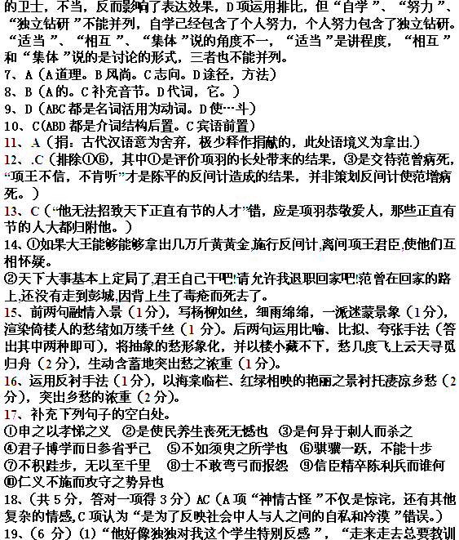我”，网吧老板对“我”的特别态度为后文他就是和父亲共同“演戏”的战友这一情节埋下了伏笔。（2）“我家在城里没有亲戚，身上没了钱,我跟父亲在城里如何生活?”为后文父亲欠费又无力偿还而遭到老板逼迫和路人讥讽作了铺垫。
20、（6分） 厌倦 害怕 兴奋 胆战心惊 悔恨
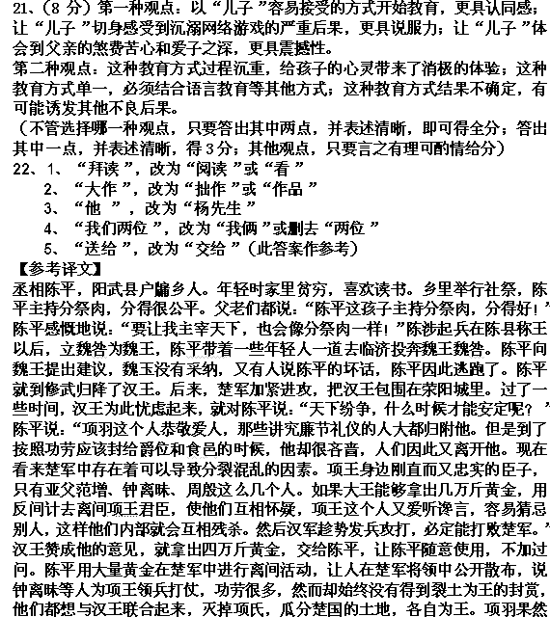不再相信钟离昧等人。项王既然对这些人产生了怀疑，就派使者到汉王那里去。汉王特地让人准备了丰盛的酒席，端了进去。一见使者，就假装惊讶地说：“我以为是亚父的使者，原来是项王的使者。”又端了回来，换了粗劣的饭菜给楚军使者吃。使者回去后，把情况如实报告项王，项王果然更力。怀疑亚父。亚父打算加紧进攻，很快攻克荥阳城，项王不相信他的话，也不按照他的意见做。亚父知道了项王怀疑自己，就生气地说：“天下大事基本上定局了，君王自己干吧！请把这把老骨头赏给我，让我回家去吧！”范曾在回家的路上，还没有走到彭城，因背上生了毒疮而死去了。

